6月17日飞机舰船活动情况
6月17日，共核实外（台）飞机7批7架次、舰艇9艘次；含中国的全部三海活动共24条独立记录。统计按活动参与数量计，不等同于去重机体或舰体数。附图1展示当日核实窗口的整点参与量，时间未知记录不补造窗口。
一、重要军事动向
（1）澳大利亚P-8A“海神”反潜巡逻机1架次，在南海执行反潜巡逻，核实活动窗口05:07—07:32[F07]。
（2）澳大利亚P-8A“海神”反潜巡逻机1架次，在黄海执行海上侦察巡逻，核实活动窗口17:13—19:38[F08]。
（3）中国山东号航空母舰1艘次，在宁波外海执行编队警戒部署，核实活动窗口17:24—19:49[F14]。
（4）中国辽宁号航空母舰1艘次，在黄海中部执行远海训练，核实活动窗口20:42—22:07[F15]。
中国当日核实活动：轰-6K轰炸机1架次，在黄海执行对海突击训练，核实活动窗口08:41—10:06[F01]；歼-15舰载战斗机1架次，在东海执行舰载机起降训练，核实活动窗口11:59—13:24[F02]；歼-35舰载隐身战斗机1架次，在东海执行空中警戒，核实活动窗口17:35—19:00[F03]；054A型导弹护卫舰1艘次，在南黄海执行反潜巡逻，核实活动窗口02:38—04:03[F11]；075型两栖攻击舰1艘次，在连云港外海执行联合巡航，核实活动窗口05:56—07:21[F12]；901型综合补给舰1艘次，在北黄海执行海上补给训练，核实活动窗口17:02—19:27[F13]；山东号航空母舰1艘次，在宁波外海执行编队警戒部署，核实活动窗口17:24—19:49[F14]；辽宁号航空母舰1艘次，在黄海中部执行远海训练，核实活动窗口20:42—22:07[F15]。中国主要机舰活动见附图2。
二、重点态势分析
分析问题：澳大利亚P-8A“海神”反潜巡逻机在节点前的变化，主要发生在区域、任务还是参与数量？多日记录能否支持同一实体连续活动？
总体判断：南海反潜巡逻反复出现，其间和节点日有其他方向记录；这是一条区域分布变化的同型平台线索。 截至6月17日，本条主线有12个不同证据日期、14条独立活动。南海反潜为主，5月底黄海与东海出现记录，6月初后再次以南海反潜记录为主。[H01—H14]
第1阶段（2025.5.19至2025.5.28，仅下列证据日期）：5月19日，南海，反潜巡逻，2架次[H01]；5月19日，东沙群岛海域，联合巡逻，2架次[H02]；5月24日，南海，反潜巡逻，1架次[H03]；5月28日，南海，反潜巡逻，2架次[H04]。本段4条独立活动、参与数量合计7架次。南海反潜为主并有联合巡逻；每条活动独立。多个日期的相同或相近任务支持重复出现，但未观测日不补为在场。
第2阶段（2025.5.29至2025.5.30，仅下列证据日期）：5月29日，南黄海，联合巡逻，2架次[H05]；5月30日，东海，反潜巡逻，1架次[H06]。本段2条独立活动、参与数量合计3架次。5月29日黄海、30日东海，出现核实区域转换。多个日期的相同或相近任务支持重复出现，但未观测日不补为在场。与前段相比，核实海域方向集合发生变化。核实任务集合相同，不能称新增任务。
第3阶段（2025.6.2至2025.6.17，仅下列证据日期）：证据日期为6月2日、6月6日、6月8日、6月11日、6月14日、6月16日、6月17日；区域包括南海、黄海；按独立活动数计，反潜巡逻6条、海上侦察巡逻1条、联合巡逻1条。[H07—H14]。本段8条独立活动、参与数量合计11架次。6月2日起再次以南海反潜为主；节点日并有黄海记录，不能称只在南海活动。多个日期的相同或相近任务支持重复出现，但未观测日不补为在场。与前段相比，核实海域方向集合发生变化。任务集合也有变化；这支持任务组合改变，但未证明行动意图改变。
阶段含义与数量边界：节点日同时有南海和黄海核实活动。将主线概括为全部回到南海会漏掉当日黄海记录；同型平台的不同批次不能视为同一机体。 各证据日期的参与数量为5月19日4架次、5月24日1架次、5月28日2架次、5月29日2架次、5月30日1架次、6月2日1架次、6月6日1架次、6月8日2架次、6月11日1架次、6月14日2架次、6月16日2架次、6月17日2架次。各阶段长度与观测覆盖不同，不能直接比较阶段合计并称活动增强。记录数、独立事件数、参与数量和去重实体数分别处理。
2024年4月6日四国国防部长固定版联合声明，将包含澳大利亚的海空联合活动安排与互操作性目标相联系。[B01，PDF第1页第2—3段] 合作训练因此是解释反复任务记载的一种历史背景，而不是由P-8A的一般能力推导其本次任务。声明是四国共同表述，计为一个外部来源组；它不能证明本轮任何反潜活动属于该联合活动，也不与本节点架次作规模同比。
替代解释与综合判断：南海反潜巡逻反复出现，其间和节点日有其他方向记录；这是一条区域分布变化的同型平台线索。 既定科目转换、合作训练或不同同型平台轮换均可能解释部分记录。当前三源能够核实单次活动，但对这些原因的区分能力有限；需要节点前公开的训练日程、具名身份或机体标识与进出区域资料才能作更强判断。上述外部材料补充了训练或地区参与的可行解释，并未证明本次原因。 报道选择和观测覆盖差异也可能影响可见频次；没有证据说明比赛雷达具有AIS相同限制，不直接移植这种假设。
三、外（台）机舰活动情况
（1）俄罗斯：飞机1批1架次，舰艇0艘次。
图-95MS战略轰炸机1架次，在东海执行对海突击训练，核实活动窗口05:45—07:10[F04]。
（2）加拿大：飞机1批1架次，舰艇1艘次。
CF-188多用途战斗机1架次，在钓鱼岛海域执行空中警戒，核实活动窗口14:17—16:42[F05]。
哈里·德沃尔夫级近海巡逻舰1艘次，在连云港外海执行实弹射击训练，核实活动窗口05:34—07:59[F16]。
（3）台湾：飞机0批0架次，舰艇1艘次。
康定级导弹护卫舰1艘次，在青岛外海执行反潜巡逻，核实活动窗口11:48—13:13[F17]。
（4）德国：飞机1批1架次，舰艇2艘次。
“台风”多用途战斗机1架次，在黄海执行对海突击训练，核实活动窗口02:27—04:52[F06]。
巴登-符腾堡号导弹护卫舰1艘次，在上海外海执行海上护航，核实活动窗口02:16—04:41[F18]。
法兰克福号综合补给舰1艘次，在钓鱼岛海域执行海上护航，核实活动窗口14:06—16:31[F19]。
（5）日本：飞机0批0架次，舰艇1艘次。
村雨号导弹护卫舰1艘次，在东海执行编队警戒部署，核实活动窗口08:14—10:39[F20]。
（6）澳大利亚：飞机2批2架次，舰艇0艘次。
P-8A“海神”反潜巡逻机1架次，在南海执行反潜巡逻，核实活动窗口05:07—07:32[F07]。
P-8A“海神”反潜巡逻机1架次，在黄海执行海上侦察巡逻，核实活动窗口17:13—19:38[F08]。
（7）美国：飞机0批0架次，舰艇2艘次。
刘易斯与克拉克级综合补给舰1艘次，在东海油气田海域执行海上补给训练，核实活动窗口11:10—13:35[F21]。
西奥多·罗斯福号航空母舰1艘次，在南海执行编队警戒部署，核实活动窗口11:21—13:46[F22]。
（8）菲律宾：飞机1批1架次，舰艇1艘次。
FA-50PH轻型战斗机1架次，在宁波外海执行战备警巡，核实活动窗口20:31—22:56[F09]。
迭戈·西朗号导弹护卫舰1艘次，在曾母暗沙海域执行战备巡逻，核实活动窗口08:52—10:17[F23]。
（9）韩国：飞机1批1架次，舰艇1艘次。
F-15K多用途战斗机1架次，在济州岛西部海域执行空中警戒，核实活动窗口14:55—16:20[F10]。
世宗大王级导弹驱逐舰1艘次，在黄海执行编队警戒部署，核实活动窗口14:28—16:53[F24]。
其他国家及台湾活动见附图4；美国活动另见附图3。所有活动均按节点当日核实集合统计。
四、美重要武器平台部署情况
当日核实的美国平台活动如下：刘易斯与克拉克级综合补给舰1艘次，在东海油气田海域执行海上补给训练，核实活动窗口11:10—13:35[F21]；西奥多·罗斯福号航空母舰1艘次，在南海执行编队警戒部署，核实活动窗口11:21—13:46[F22]。这里只报告活动记载；同级舰艇名称不能识别单一舰体，现有记录不足以推断完整部署范围或确定意图。美国主要机舰活动见附图3。
五、次日关注重点
以本节点澳大利亚P-8A“海神”反潜巡逻机在南海的记录[F07]为起点，后续公开资料核查重点为：一是能否补充具名身份或机体标识，区分延续活动与不同同型平台；二是不同来源的区域、任务和时间表述能否继续相互印证；三是能否取得同口径参与数量，避免把重复报道当作活动增长。这些是核查问题，未使用次日材料，不写成次日事件或部署预测。
引用与跨日证据索引
[B01] 四国国防部长联合，日本防卫省原发布渠道：《Joint Statement Australia–Japan–Philippines–United States Maritime Cooperative Activity》，公开上界2024-04-06，PDF第1页第2至3段。https://www.mod.go.jp/en/images/ea07e6ad451bbc35d870ab43fa2b402fd8537d17.pdf
2025.5.19 P-8A“海神”反潜巡逻机2架次，在南海执行反潜巡逻，核实活动窗口05:07—07:32[H01]。
2025.5.19 P-8A“海神”反潜巡逻机2架次，在东沙群岛海域执行联合巡逻，核实活动窗口08:32—10:02[H02]。
2025.5.24 P-8A“海神”反潜巡逻机1架次，在南海执行反潜巡逻，核实活动窗口05:07—07:32[H03]。
2025.5.28 P-8A“海神”反潜巡逻机2架次，在南海执行反潜巡逻，核实活动窗口08:14—10:39[H04]。
2025.5.29 P-8A“海神”反潜巡逻机2架次，在南黄海执行联合巡逻，核实活动窗口02:49—04:14[H05]。
2025.5.30 P-8A“海神”反潜巡逻机1架次，在东海执行反潜巡逻，核实活动窗口17:29—19:54[H06]。
2025.6.2 P-8A“海神”反潜巡逻机1架次，在南海执行反潜巡逻，核实活动窗口08:14—10:39[H07]。
2025.6.6 P-8A“海神”反潜巡逻机1架次，在南海执行反潜巡逻，核实活动窗口14:28—16:53[H08]。
2025.6.8 P-8A“海神”反潜巡逻机2架次，在南海执行联合巡逻，核实活动窗口08:03—10:28[H09]。
2025.6.11 P-8A“海神”反潜巡逻机1架次，在南海执行反潜巡逻，核实活动窗口05:07—07:32[H10]。
2025.6.14 P-8A“海神”反潜巡逻机2架次，在南海执行反潜巡逻，核实活动窗口05:07—07:32[H11]。
2025.6.16 P-8A“海神”反潜巡逻机2架次，在南海执行反潜巡逻，核实活动窗口05:07—07:32[H12]。
2025.6.17 P-8A“海神”反潜巡逻机1架次，在南海执行反潜巡逻，核实活动窗口05:07—07:32[H13]。
2025.6.17 P-8A“海神”反潜巡逻机1架次，在黄海执行海上侦察巡逻，核实活动窗口17:13—19:38[H14]。
当日F编号对应明细备注及独立事实审计；跨日H编号对应上述证据索引。正文与附图1—4使用同一节点冻结台账。基地、呼号、起降等未充分核实的辅助字段留空。

附图1
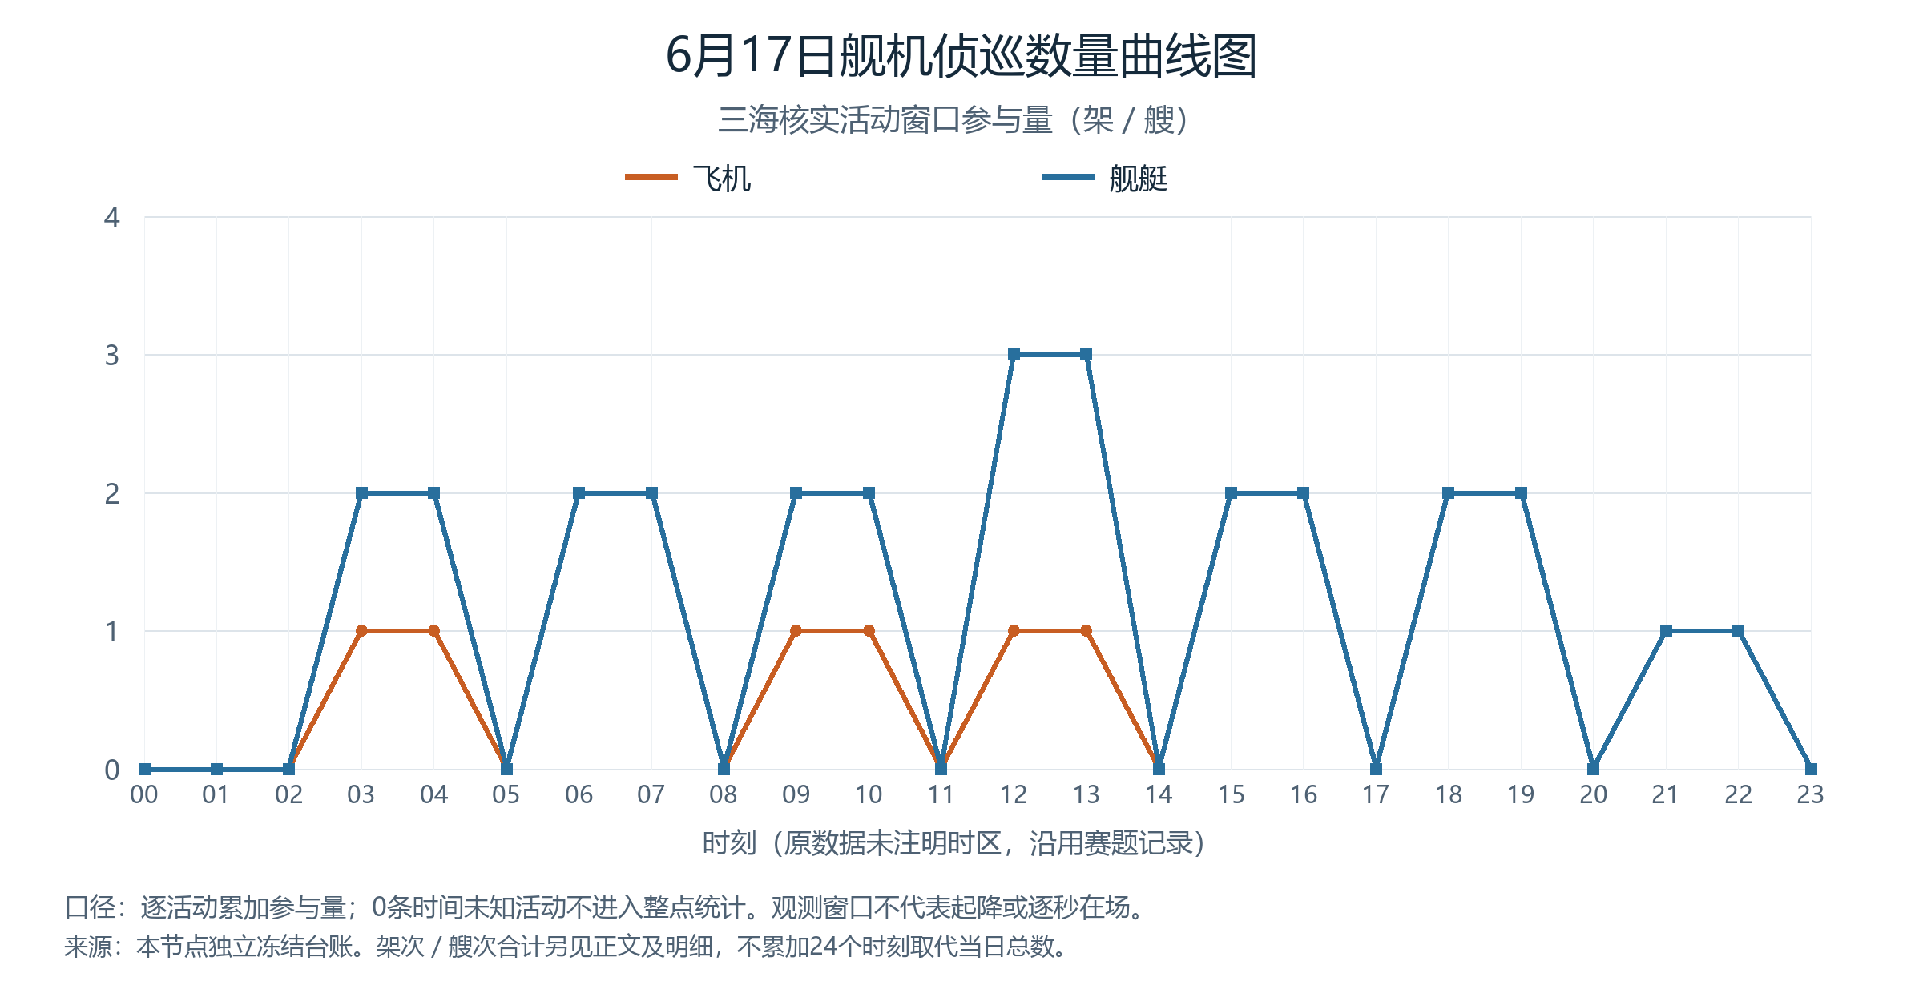

附图2
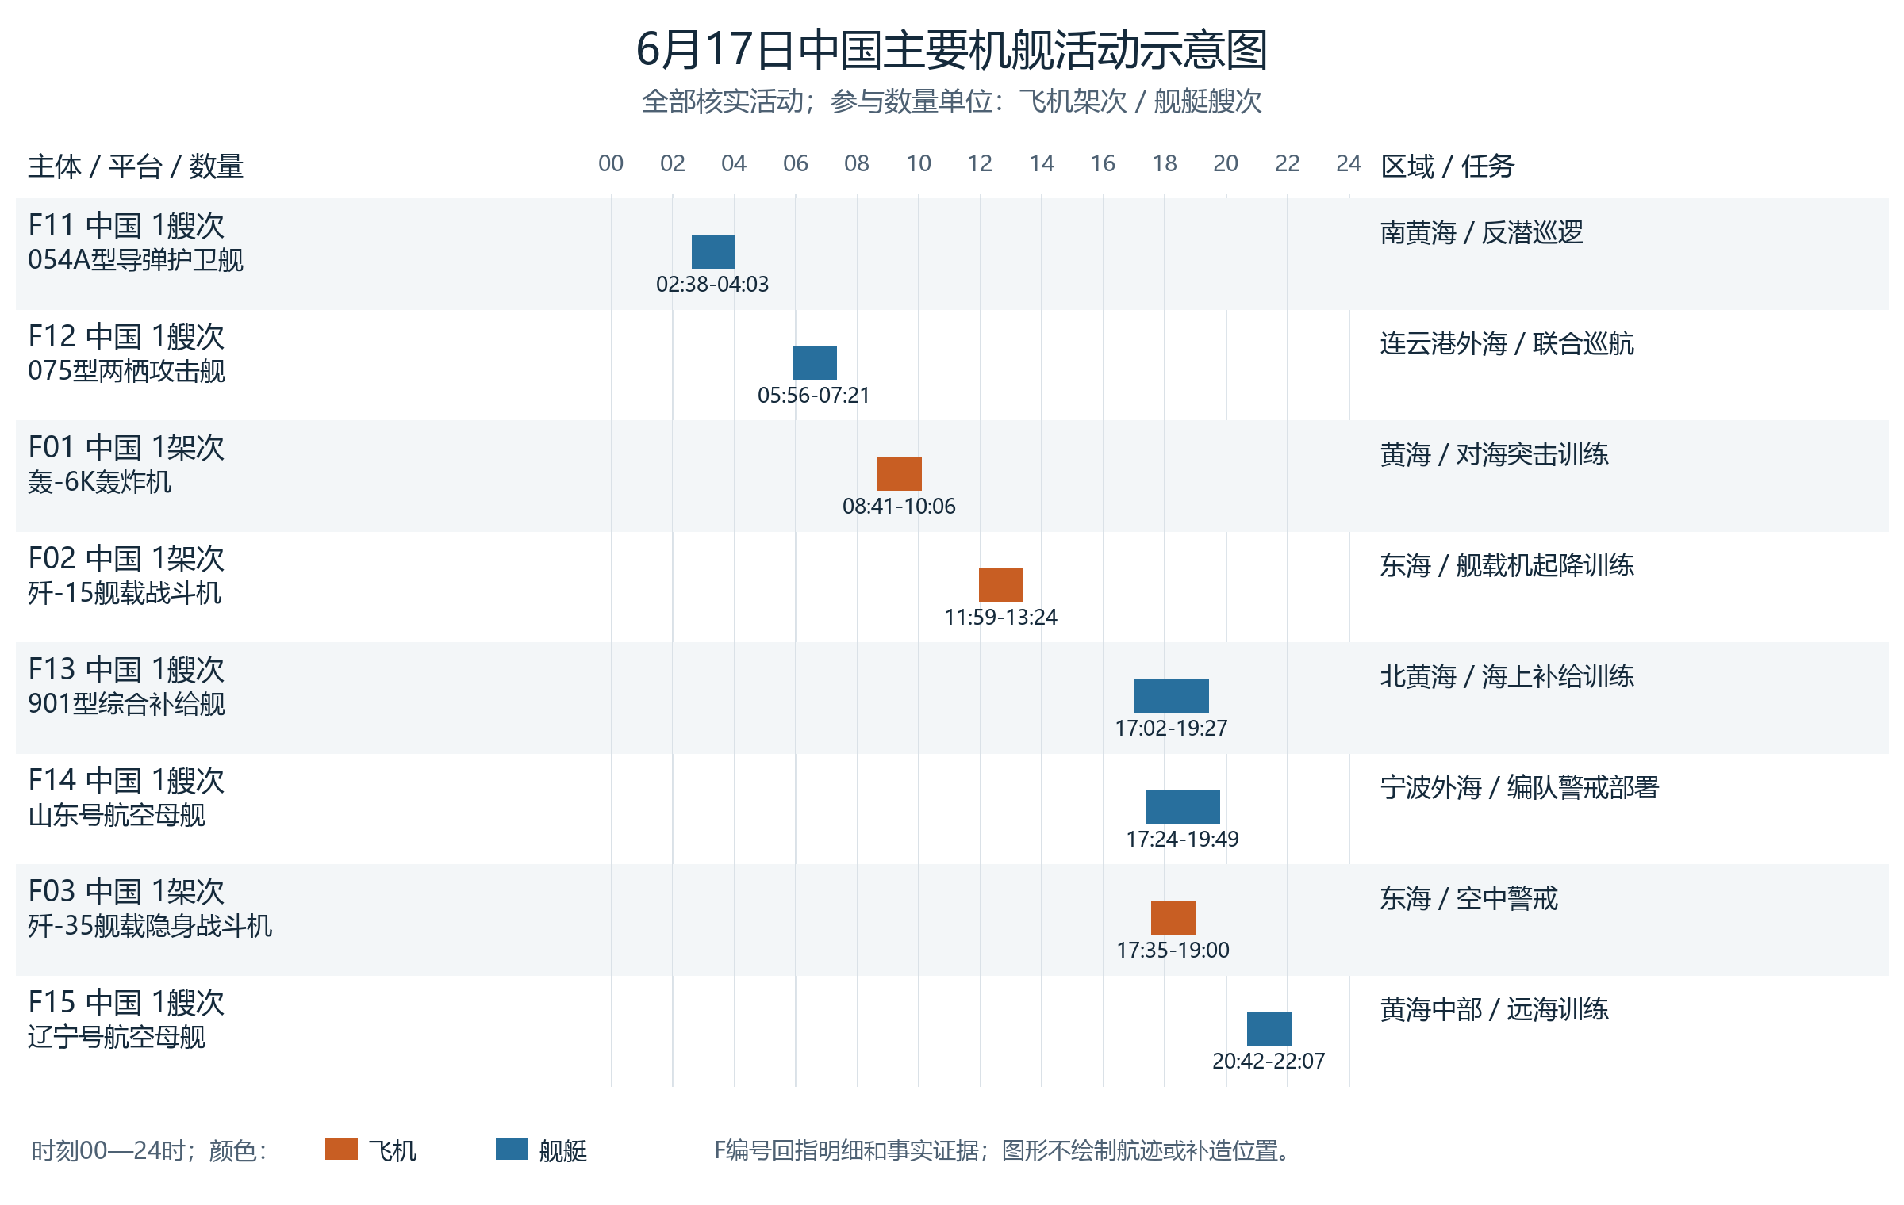

附图3
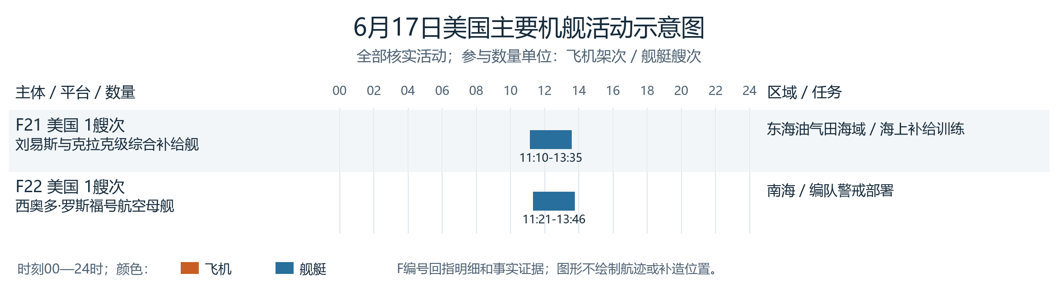

附图4
